**Problem 1. (40%) Image Alignment with RANSA**

Step of A

* Code

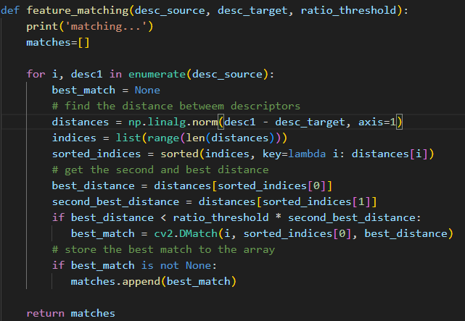

* Explanation

這個部分是沿用作業一的程式。利用for loop針對每個source descriptor和所有target descriptor計算distance並找出最短的兩個距離，若最短的距離又小於threshold *第二短距離，視為good match。最後回傳所有找到的good matches，再利用drawMatchesKnn把matching畫到圖上。

* Results

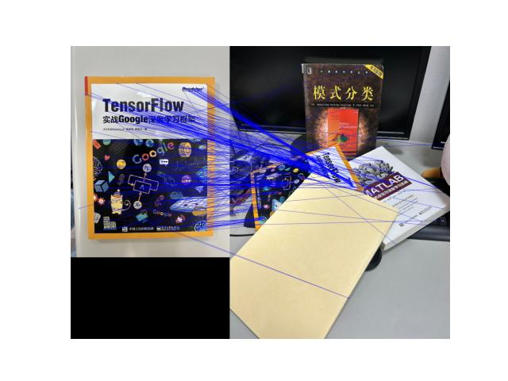

* Results

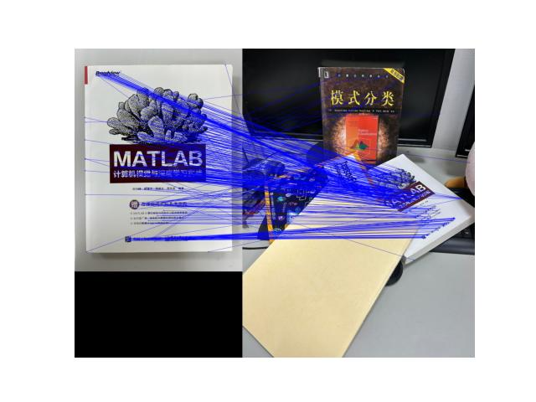

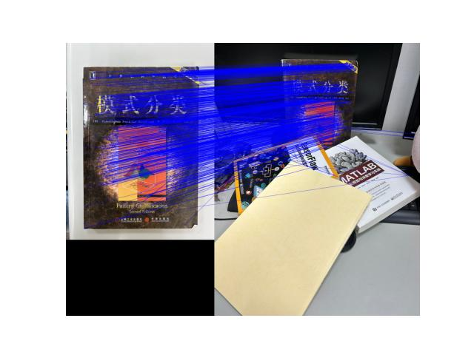

Step of B (RANSAC)

* Code

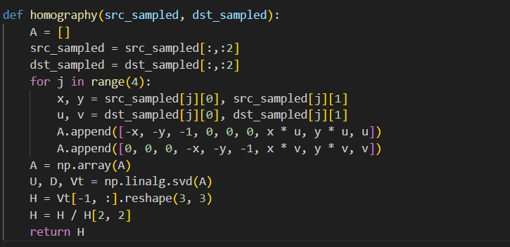

* Explanation

從src_pts 、dst_ptS）中隨機選擇四對對應點利用homography function (code第一張圖)去計算homography matrix H。利用H對所有的scr_pts，並計算轉換後的點transfomed_scr。通過計算transfomed_scr和dst_pts之間的distance，distance < threshold，則視為inliers。利用for loop重複上述process持續計算出新的H，若inliers較多就持續更新為best _H以及對應的best_mask，後續用來計算來選取inlier的matching。

* Results

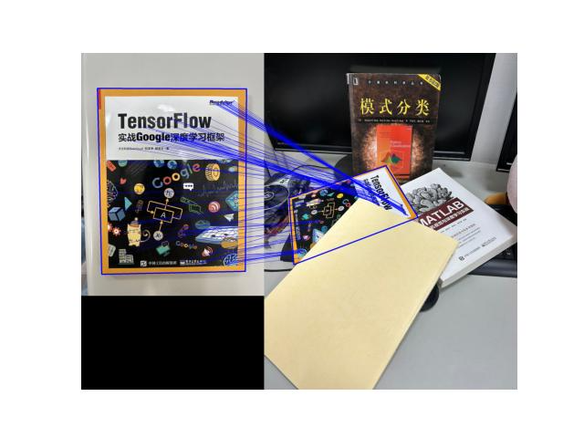

Step of B (Deviation)

* Code

* Explanation

利用H去計算出transformed source point和destination之間的deviation vector，利用cv2.arrawedLine畫出結果。

* Results

* Discussion--Compare the parameter settings in SIFT feature and RANSAC and discuss the result

如果threshold設定得太小，可能會將一些good matching point誤判為外outliers，導致最終估計的homography matrix H不夠精確。相反，如果threshold設定得太大，則可能會將太多的雜訊或異常值納入inlier，導致估計的H一樣會不robust。這兩個計算出來的matrix對scr_pts做transform和dst_pts做distance的比較容易誤差很大。

所以需要選取適當的threshold，來保證homograpy matrix的正確性。

**Problem 2. (60%) Image segmentation:**

Step of A -- Kmeans

* Code一張含有 文字, 螢幕擷取畫面, 軟體 的圖片

  自動產生的描述
* Explanation

總共會對隨機選擇不同的初始cluster center做 50次。每一次iteration是透過計算每個pixel data到cluster center的距離，將每個pixel分配給distance最小的cluster center。新的cluster center由cluster中所有pixel data的mean做更新。持續新的cluster center直至cluster center達到設定的收斂threshold。在每次iteration後去利用sum of square errors計算obj_func，並選擇obj_func值最小的clustering result作為最終分割。

* Results

K=4(for 2-image)

K=8

K=4(for 2-masterpiece)

K=6

K=8

* Discussion  
  中心點數量越小可能導致模型複雜度不足以有效捕捉數據特徵，而數量越大則可能增加計算成本且容易產生過度分類的情況。

Step of B– Kmeans++

* Code

* Explanation

先隨機選擇一個資料點作為第一個cluster center，然後依據data point到最近cluster center的distance平方，以機率的方式選擇下一個cluster center，直到選擇出所需數量的cluster center。再把cluster center餵入keams中用A小題的方法計算最後clustering 的result。

* Results

K=4(for 2-image)

K=4(for 2-masterpiece)

K=6

K=8

* Discussion

K-means++相較於K-means能更有效地選擇初始聚類中心，因此在收斂速度和最終結果的cluster 上較優於傳統K-means。

Step of C – mean shift

* Code

* Explanation

進入while，迴圈將持續計算新的cluster center直到達到停止條件（在此是lopp次數超過 1000 次或新中心點與舊中心點的距離變化小於 1e-5）。 在每個迴圈中： 對於每個cluster center，計算其與資料點的距離，篩選出bandwidth內的data point，然後計算這些點的mean作為新的中心點。 將新的中心點與舊的中心點進行比較，檢查它們之間的距離變化是否足夠小，若是則結束迭代，若沒有則利用unique來去除重複的點，可以加快程是運行。最後計算結果cluster center data之間的兩兩距離，並根據threshold排除similar的cluster center point。 再將data和cluster center餵入predict function得到每個pixel data的屬於哪個class的label。

* Results

Bandwidth = 30(for 2-image)

Bandwidth = 30(for 2-masterpiece)

Step of D – spatial

* Code

* Explanation

一張圖像轉換成具有5個channel的新圖像，其中前三個channel是原始圖像的RGB通道，而後兩個通道分別表示像素點的 x 和 y 座標。再餵入mean_shift_gpu function和step C一樣的方式產生mean shift的結果。再透過前三個channel去還原segmented image。

* Results(這個部分來不及對原始影像產生結果，所以我用五分之一大小作代替)

Step of E – different bandwidth

* Results

Bandwidth = 30 (for 2-image)

Bandwidth = 60

Bandwidth = 90

Bandwidth = 30 (for 2-masterpiece)

Bandwidth = 60

Bandwidth = 90

* Discussion

由圖片的結果可以發現到說，較大的bandwidth parameter會導致過度平滑，造成特徵細節的丟失，像是在bandwidth=90的情況下，可以看到說色塊較少。若bandwidth太小，圖像容易出現過度分割，細微特徵會被切分成更多小區塊，可能導致細節過多且難以識別。

Step of F

* Discussion

1. For the segmented results

Mean shift的穩定性較k mean高，clustering的結果較準確由屠圖可以之，相對來說可以處理相對較複雜的影像。K mean容易會受初始點影響相對比較適合處理簡單且具有明確分界的影像。

1. For computation loss

Mean shift通常在處理大型數據時計算成本較高，因為它需要遍歷數據空間來找尋密度峰值。而K均值在計算上較為快速。再跑實驗的過程中可以明顯感受到mean shift相對於k mean需要花費較多的時間。